
ETIKA PROFESI KEDOKTERAN

SEJARAH
- Etik profesi kedokteran mulai dikenal sejak 1800 tahun sebelum Masehi dalam bentuk
  - Code of Hammurabi dan Code of Hittites.
- Sumpah Hippocrates
  - Hidup sekitar 460-370 tahun SM.
  - Isi: kewajiban-kewajiban dokter dalam berperilaku dan
bersikap

- World Medical Association (Deklarasi Geneva/1968)
→ sumpah dokter (dunia) dan Kode Etik Kedokteran Internasional.
- Kode Etik Kedokteran Internasional berisikan tentang kewajiban umum, kewajiban terhadap pasien, kewajiban terhadap sesama dan kewajiban terhadap diri sendiri.

- Prinsip-prinsip moral kedokteran
- Pegangan bagi praktek kedokteran
- Arahan membuat keputusan, tindakan, arahan dalam menilai baik-buruknya atau benar-salahnya suatu keputusan atau tindakan medis dilihat dari segi moral.

- Pengetahuan etika ini dalam perkembangannya kemudian disebut sebagai etika biomedis.

- Etika biomedis memberi pedoman bagi para tenaga medis dalam membuat keputusan klinis yang etis (clinical ethics) dan pedoman dalam melakukan penelitian di bidang medis.

SIKAP ETIS DAN PROFESIONAL DOKTER
  - autonomy (menghormati hak pasien)
  - beneficence (melakukan tindakan untuk kebaikan pasien)
  - non maleficence (tidak melakukan perbuatan yang memperburuk pasien)
  - justice (bersikap adil dan jujur)
  - altruisme (pengabdian profesi).



PROFESI KEDOKTERAN

- Suatu pekerjaan kedokteran yang dilaksanakan berdasarkan suatu keilmuan, kompetensi yang diperoleh melalui pendidikan berjenjang dan kode etik yang bersifat melayani masyarakat (UU PS 1 BUTIR 11 NO 29 TH 2004)
- Hakikat profesi kedokteran adalah bisikan nurani dan panggilan jiwa untuk mengabdikan diri pada manusia berlandaskan moralitas yang kental, prinsip kejujuran, keadilan, empati, keikhlasan dan kepedulian sesama manusia
- Seorang dokter harus memiliki IQ, EQ dan SQ yang tinggi dan seimbang

HUKUM
MKDKI
MKEK
UNDANG-UNDANG
MORAL DAN ETIK
PERATURAN- 2 ADMINISTRASI

PROFESI KEDOKTERAN
NORMA HUKUM
NORMA DISIPLIN
NORMA ETIK

ETIKA PROFESI KEDOKTERAN

  - Kesadaran dan pedoman yang mengatur prinsip moral dan etik dalam melaksanakan kegiatan profesi kedokteran, sehingga mutu dan kualitas profesi kedokteran tetap terjaga dengan cara yang terhormat
  - Seperangkat perilaku dokter dalam hubungannya dengan pasien, keluarga, masyarakat, teman sejawat dan mitra
  - Rumusan perilaku dokter disusun oleh profesi dan pemerintah →
KODEKI

PERAN LEMBAGA PROFESI

    - IDI (Ikatan Dokter Indonesia) memiliki sistem pengawasan dan penilaian pelaksanaan etik profesi, yaitu melalui lembaga kepengurusan pusat, wilayah dan cabang, serta lembaga MKEK (Majelis Kehormatan Etik Kedokteran) di tingkat pusat, wilayah dan cabang.

    - Rumah sakit
Komite Medis dengan Panitia Etik di dalamnya, yang akan mengawasi pelaksanaan etik dan standar profesi di rumah sakit.
    - Perhimpunan rumah sakit didirikan pula Majelis Kehormatan Etik Rumah Sakit (Makersi).

PENTING DIINGAT...!!!!!

    - Suatu norma etik adalah norma yang apabila dilanggar “hanya” akan membawa akibat sanksi moral bagi pelanggarnya.
    - Namun suatu pelanggaran etik profesi dapat dikenai sanksi disiplin profesi, dalam bentuk peringatan hingga ke bentuk yang lebih berat
      - Kewajiban menjalani pendidikan / pelatihan tertentu (bila akibat kurang kompeten)
      - Pencabutan haknya berpraktik profesi.


LAFAL SUMPAH DOKTER
(SK MENKES RI NO:434/MENKES/SK/X/1083
DEMI ALLAH SAYA BERSUMPAH/ BERJANJI BAHWA:

- SAYA AKAN MEMBAKTIKAN HIDUP SAYA GUNA KEPENTINGAN PERIKEMANUSIAAN
- SAYA AKAN MEMELIHARA DENGAN SEKUAT TENAGA MARTABAT DAN TRADISI LUHUR JABATAN KEDOKTERAN
- SAYA AKAN MENJALANKAN TUGAS SAYA DENGAN CARA YANG TERHORMAT DAN BERSUSILA SESUAI DENGAN MARTABAT PEKERJAAN SAYA SEBAGAI DOKTER
- SAYA AKAN MENJALANKAN TUGAS SAYA DENGAN
MENGUTAMAKAN KEPENTINGAN MASYARAKAT
- SAYA AKAN MERAHASIAKAN SEGALA SESUATU YANG SAYA KETAHUI KARENA PEKERJAAN SAYA DAN KEILMUAN SAYA SEBAGAI DOKTER
- SAYA TIDAK AKAN MEMPERGUNAKAN PENGETAHUAN KEDOKTERAN SAYA UNTUK SESUATU YANG BERTENTANGAN DENGAN PERIKEMANUSIAAN
- SAYA AKAN MENGHORMATI SETIAP HIDUP INSANI MULAI DARI SAAT PEMBUAHAN

...LAFAL SUMPAH

- SAYA AKAN SENANTIASA MENGUTAMAKAN KESEHATAN PASIEN
- SAYA AKAN BERIKHTIAR DENGAN SUNGGUH-SUNGGUH SUPAYA SAYA TIDAK TERPENGARUH OLEH PERTIMBANGAN KEAGAMAAN, KESUKUAN, PERBEDAAN KELAMIN, POLITIK, KEPARTAIAN, ATAU KEDDUDUKAN SOSIAL DALAM MENUNAIKAN KEWAJIBAN TERHADAP PASIEN
- SAYA AKAN MEMBERIKAN KEPADA GURU-GURU SAYA PENGHORMATAN DAN RASA TERIMA KASIH YANG SELAYAKNYA
- SAYA AKAN MEMPERLAKUKAN TEMAN SEJAWAT SAYA SEBAGAIMANA SAYA SENDIRI INGIN DIPERLAKUKAN
- SAYA AKAN MENAATI DAN MENGAMALKAN KODE ETIK
KEDOKTERAN INDONESIA

SAYA IKRARKAN SUMPAH INI DENGAN SUNGGUH-SUNGGUH
DAN DENGAN MEMPERTARUHKAN KEHORMATAN DIRI SAYA

KEWAJIBAN DOKTER

  - MENGAMALKAN SUMPAH DOKTER
  - MELAKSANAKAN STANDAR PROFESI
  - KEBEBASAN DAN KEMANDIRIAN PROFESI
  - MEMBERI SURAT KETERANGAN SESUDAH MEMERIKSA SENDIRI
  - MENGHORMATI HARKAT DAN MARTABAT MANUSIA, MENGHORMATI HAK PASIEN, TEMAN SEJAWAT DAN NAKES LAIN
5. JUJUR THD PASIEN DAN SEJAWAT
- MELINDUNGI HIDUP MAKHLUK INSANI

- MEMPERHATIKAN KEPENTINGAN MASYARAKAT DAN SEMUA ASPEK PELAYANAN KESEHATAN
- TULUS IKHLAS MENERAPKAN ILMU, MERUJUK BILA TAK MAMPU
- MERAHASIAKAN TENTANG PASIENNYA
- MEMBERI PERTOLONGAN DARURAT
- MEMPERLAKUKAN SEJAWAT SEPERTI DIA SENDIRI INGIN DIPERLAKUKAN
- MEMELIHARA KESEHATANNYA
- MENGIKUTI PERKEMBANGAN IPTEKDOK

LARANGAN UNTUK DOKTER

MEMUJI DIRI SENDIRI
  - PERBUATAN ATAU NASIHAT YANG MELEMAHKAN DAYA TAHAN PASIEN

MENGUMUMKAN DAN MENERAPKAN TEKNIK ATAU BELUM DIUJI KEBENARANNYA
  - MELEPASKAN KEMANDIRIAN PROFESI KARENA PENGARUH SESUATU

PELANGGARAN ETIK
- PELANGGARAN ETIK MURNI
  - MENARIK IMBALAN JASA TIDAK WAJAR
  - MENGAMBIL ALIH PASIEN TANPA PERSETUJUAN SEJAWAT
  - MEMUJI DIRI SENDIRI
  - PELAYANAN DISKRIMINATIF
  - KOLUSI DENGAN PERUSAHAAN FARMASI
  - TIDAK MENGIKUTI PENDIDIKAN BERKESINAMBUNGAN
  - MENGABAIKAN KESEHATAN SENDIRI

- PELANGGARAN ETIKOLEGAL
  - PELAYANAN KEDOKTERAN DI BAWAH STANDAR
  - MENERBITKAN KETERANGAN PALSU
  - MELAKUKAN TINDAKAN MEDIK YANG BERTENTANGAN DENGAN HUKUM
  - MELAKUKAN TINDAKAN MEDIK TANPA INDIKASI
  - PELECEHAN SEKSUAL
  - MEMBOCORKAN RAHASIA PASIEN

PENYIMPANGAN /PELANGGARAN ETIK KEDOKTERAN YANG SERING TERJADI

- INDIKASI MEDIK TIDAK JELAS
- TINDAKAN MEDIK YANG MENYIMPANG DARI PEDOMAN
BAKU PELAYANAN MEDIK
- PASIEN TIDAK DIBERITAHU MENGENAI TINDAKAN YANG AKAN DILAKUKAN
- PERSETUJUAN TINDAK MEDIK TIDAK DIBUAT

BENTUK ETIK KEDOKTERAN

- Etika Dokter terhadap Sang Khalik

Etika Dokter terhadap pasien
- Etika Dokter terhadap Sejawatnya

Etika dokter terhadap diri sendiri




DOKTER VS PASIEN
Hak Pasien atas Informasi Penyakit dan Tindakan Medis dari Aspek Etika Kedokteran.
  - Informasi harus diberikan lengkap dan jujur
  - Informasi tidak boleh memakai istilah kedokteran
  - Informasi harus diberikan sesuai dengan tingkat pendidikan, kondisi, dan situasi pasien.
  - Untuk tindakan bedah (operasi) atau tindakan invasif yang lain, informasi diberikan oleh dokter ybs
  - Kewajiban dokter terkait dengan informasi adalah memberikan informasi yang adekuat dan bersikap jujur kepada pasien tentang perlunya tindakan medis yang bersangkutan serta risiko yang dapat ditimbulkannya (KODEKI, pasal 7b)

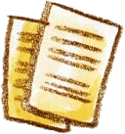
Hak Pasien atas Informasi Penyakit dan Tindakan Medis dari Aspek Hukum Kedokteran.
  - Diagnosis dan tata cara tindakan medis
  - Tujuan tindakan medis yang dilakukan
  - Alternatif tindakan lain dan resikonya
  - Resiko dan komplikasi yang mungkin terjadi
  - Prognosis terhadap tindakan yang dilakukan
  - Pasien berhak menolak tindakan yang dilakukan
terhadap dirinya dan mengakhiri pengobatan
  - Dalam Pedoman Penegakkan Disiplin Kedokteran tahun 2008 seorang dokter dapat dikategorikan melakukan bentuk pelanggaran disiplin kedokteran apabila tidak memberikan penjelasan yang jujur, etis, dan memadai (adequate information) kepada pasien atau keluarganya dalam melakukan praktik kedokteran.

Hak Pasien atas Informasi dalam Rekam Medik
  - Berdasarkan PERMENKES RI No. 629/MENKES/PER/III/2008 tentang Rekam medik Pasal 12 dikatakan bahwa berkas rekam medik adalah milik sarana pelayanan kesehatan dan isi rekam medik adalah milik rekam medik.
  - isi rekam medik bukan milik pasien sebagaimana pada PERMENKES sebelumnya (1989) tentang rekam medik. Pasien hanya boleh memilikinya dalam bentuk ringkasan rekam medik



10 PRINSIP KERJASAMA ANTAR MANUSIA
- Harus ada sinkronisasi antara tujuan bersama dan tujuan tiap individu dalam Organisasi
- Tercipta suasana yang menyenangkan
- Berkembangnya hubungan antar Individu yg wajar dalam proses Interaksi
- Sadar akan hakekat perbedaan antar individu
- Memberi dorongan untuk kemajuan masing-masing
- Tercipta suasana yang menarik dalam berinteraksi
- Harus dapat menghargai Individu lain dalam berinteraksi
- Harus dapat melengkapi kebutuhan berkembang proses
Interaksi antar Individu
- Saling menghargai
- Beri pujian wajar


DALAM DIRI SESEORANG TERDAPAT HAL SEBAGAI BERIKUT:
  - Sejumlah kebutuhan-kebutuhan dan personal yang bersaing

  - Beraneka macam cara yang berbeda yang mendorong peranan dan kebutuhan yang terlahirkan

  - Banyak bentuk halangan – halangan yang bisa terjadi di antara dorongan dan tujuan

  - Terdapat baik aspek yang positif atau negatif yang menghalangi tujuan yang ingin dicapai

Ciri - ciri Pribadi yang belum matang
- Lebih bersikap Pasif
- Ketergantungan kepada orang lain
- Tidak mempunyai pandangan ke depan
- Kurang menghargai dan mencintai diri sendiri

Ciri – ciri pribadi yang matang
- Tidak banyak tergantung dengan orang lain
- Memiliki rasa tanggung jawab
- Objektif dan kritis
- Emosinya stabil
- Daya adaptasi tinggi
- Mempunyai keyakinan Agama yang tinggi

ELEMEN KUNCI KOLABORASI DALAM KERJA
SAMA TEAM MULTIDISIPLINER KESEHATAN

- Untuk mencapai pelayanan yang efektif maka perawat, dokter dan tim kesehatan harus berkolaborasi satu dengan yang lainnya.

- Tidak ada kelompok yang dapat menyatakan lebih berkuasa di atas yang lainnya.

- Masing-masing profesi memiliki profesional yang berbeda sehingga ketika digabungkan dapat menjadi kekuatan untuk mencapai tujuan yang diharapkan.






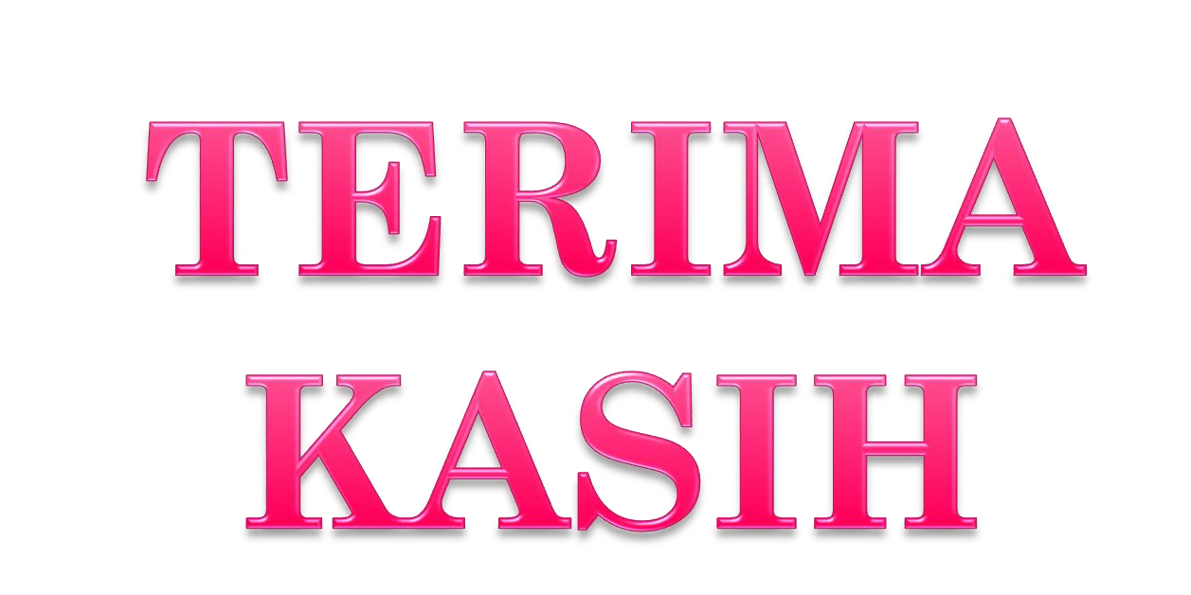

Dan sebaik-baik manusia adalah orang yang paling bermanfaat bagi orang lain.

Kalaupun tidak dapat memberi manfaat, maka berusahalah untuk tidak mengganggu atau merusak orang lain, atau lebih baik diam.

